Configurer le service Agent relais DHCP avec Linux Debian

Préalable
Pour ce document :
- le serveur qui héberge le service DHCP est appelée DHCP ;
- Le réseau IP sur lequel se trouve le serveur DHCP est 172.17.0.0/17 ;
- l'adresse IP du serveur DHCP est 172.17.0.1X/17 ;
- le serveur qui va héberger le service Agent relais DHCP est appelé relaisDHCP et est situé dans le VLAN Utilisateurs.

Principe
Les trames arp échangées entre le serveur DHCP et les clients DHCP ne traversent pas les routeurs.
Les clients DHCP situés sur un autre sous-réseau (192.168.2.0/24) que le serveur DHCP(192.168.1.0/24) peuvent cependant d’obtenir des adresses IP grâce à l'agent relais DHCP.
Votre infrastructure :
- Un sous-réseau IP 192.168.1.0/24 avec un serveur DHCP qui a le service DHCP configuré pour gérer la plage d’adresses IP du sous-réseau 172.17.0.0/17 ;
- Un sous-réseau IP 192.168.2.0/24 avec un agent relais DHCP sur lequel vous allez installer le service agent relais DHCP pour permettre aux hôtes de ce sous-réseau d’utiliser le service DHCP.
Le serveur DHCP et l’agent relais ont des adresses IP statiques. Le dialogue traverse le routeur et se fait en unicast.

Installation et configuration de l’agent relais DHCP
Vous allez installer le service agent relais DHCP sur le serveur relaisDHCP.
Mode de fonctionnement de l’agent relais DHCP:
- L'agent relais DHCP écoute les requêtes et les réponses BOOTP et DHCP.
- Quand une requête arrive, l'agent route la requête vers la liste de serveurs spécifiée sur la ligne de commande.
- Quand une réponse arrive d'un serveur, l'agent transmet la réponse (broadcast ou unicast cela dépend de la réponse) sur le segment d'où provenait la requête (broadcast) ou directement vers le client (unicast).
Attention, ce service ne doit être installé qu'une seule fois. Vérifiez s'il est déjà installé en regardant si le fichier /etc/default/isc-dhcp-relay est déjà présent. Si le fichier est déjà présent, il suffira seulement de le mettre à jour.
Pour installer le paquet dhcprelay :
relaisDHCP:~# apt-get install isc-dhcp-relay
Remarque : Il y aura quelques messages d’erreur ; n’en tenez pas compte.
L’assistant d’installation va vous demander de valider l’installation des paquets. Acceptez de le faire même pour les paquets non vérifiés.
Ensuite vous indiquerez l’adresse du serveur DHCP : indiquez 172.17.0.1X
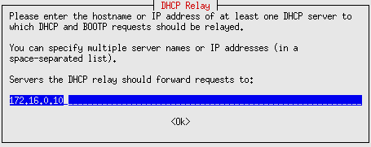
Il vous sera ensuite demandé d’indiquer sur quelle interface réseau l’agent relais DHCP va écouter les demandes d’adresse IP. N’indiquez aucune interface.
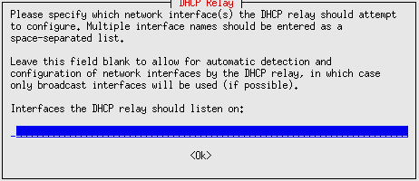
Il vous sera ensuite demandé de précisez des options.
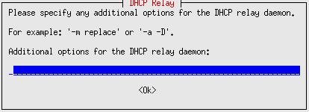
Ne précisez aucune option.
Vous pouvez visualiser le fichier de configuration de l’agent relais DHCP dans /etc/default/isc-dhcp-relay.
# Defaults for isc-dhcp-relay initscript
# sourced by /etc/init.d/isc-dhcp-relay
# installed at /etc/default/isc-dhcp-relay by the maintainer scripts
#
# This is a POSIX shell fragment
#
# What servers should the DHCP relay forward requests to?
SERVERS="172.17.0.1X"
# On what interfaces should the DHCP relay (dhrelay) serve DHCP requests?
INTERFACES=""
# Additional options that are passed to the DHCP relay daemon?
OPTIONS=""
IL reste à lancer l’agent relais DHCP et rajouter ensuite une étendue pour le sous-réseau du 192.168.2.0/24 dans le fichier de configuration du serveur DHCP (172.17.0.1X).
Pour redémarrer le service agent relais DHCP sur le serveur relaisDHCP :
relaisDHCP:~# /etc/init.d/isc-dhcp-relay start

Modification de la configuration du service DHCP et test
Pour définir un nouveau subnet dans le fichier dhcpd.conf du serveur DHCP, rajoutez les lignes suivantes
subnet 172.17.0.0 netmask 255.255.128.0 {
range 172.17.0.20X 172.17.0.20X;
option routers 172.17.0.1;
option broadcast-address 172.17.127.255;
}
Pour redémarrer le service sur le serveur DHCP :
DHCP:~# systemctl restart isc-dhcp-server
Et maintenant il ne reste plus qu’à tester que les STAs du sous-réseaux 192.168.2.0/24 peuvent bien obtenir une adresse IP.

